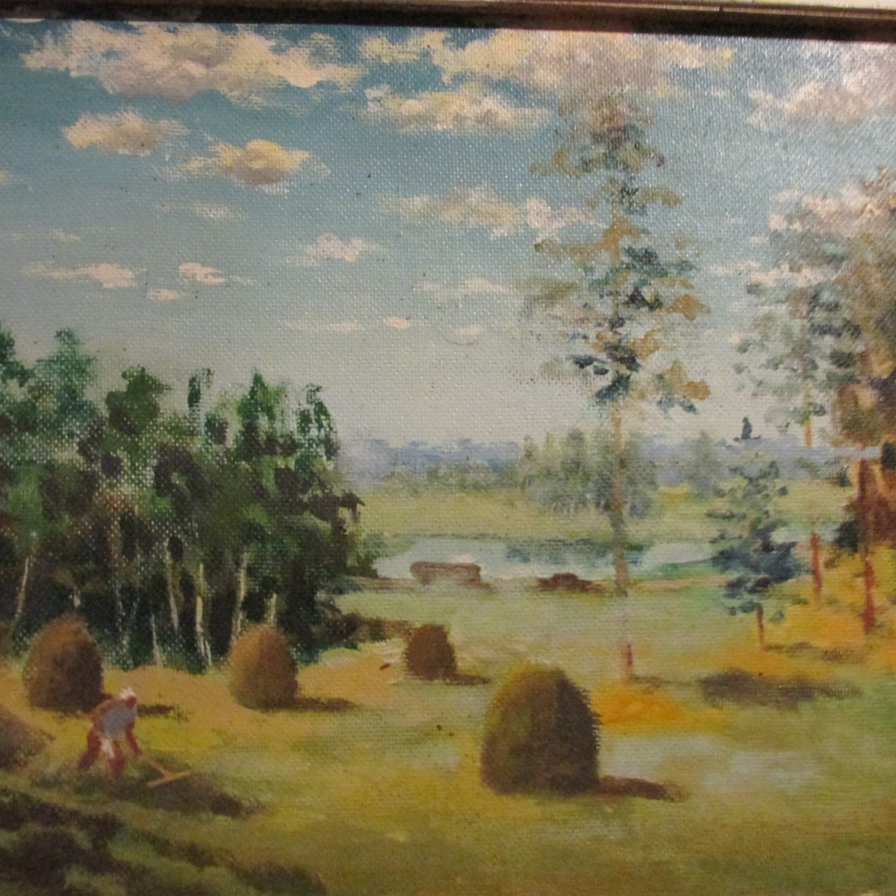
«Вот и золотая осень наступила» Борисовский художник А.Ф.Перминов, Пластовский район. Челябинская область.
Осень изменила жизнь природы.
В небесах застыли облака,
Потеряли цвет речные воды,
Дали затуманились слегка.

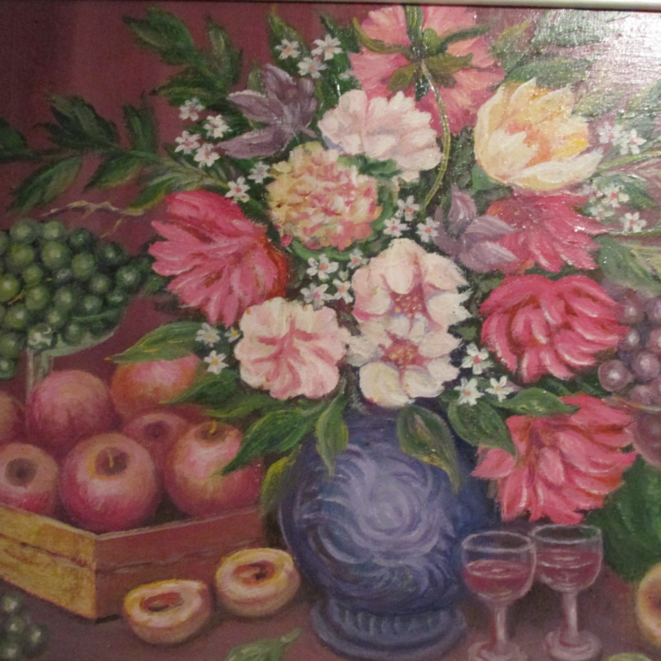

«Осенний букет» Борисовский художник А.Ф. Перминов.
А вот осенние цветы,
Как островочек красоты,
Который в холод согревает,
И взгляд чарует и ласкает.

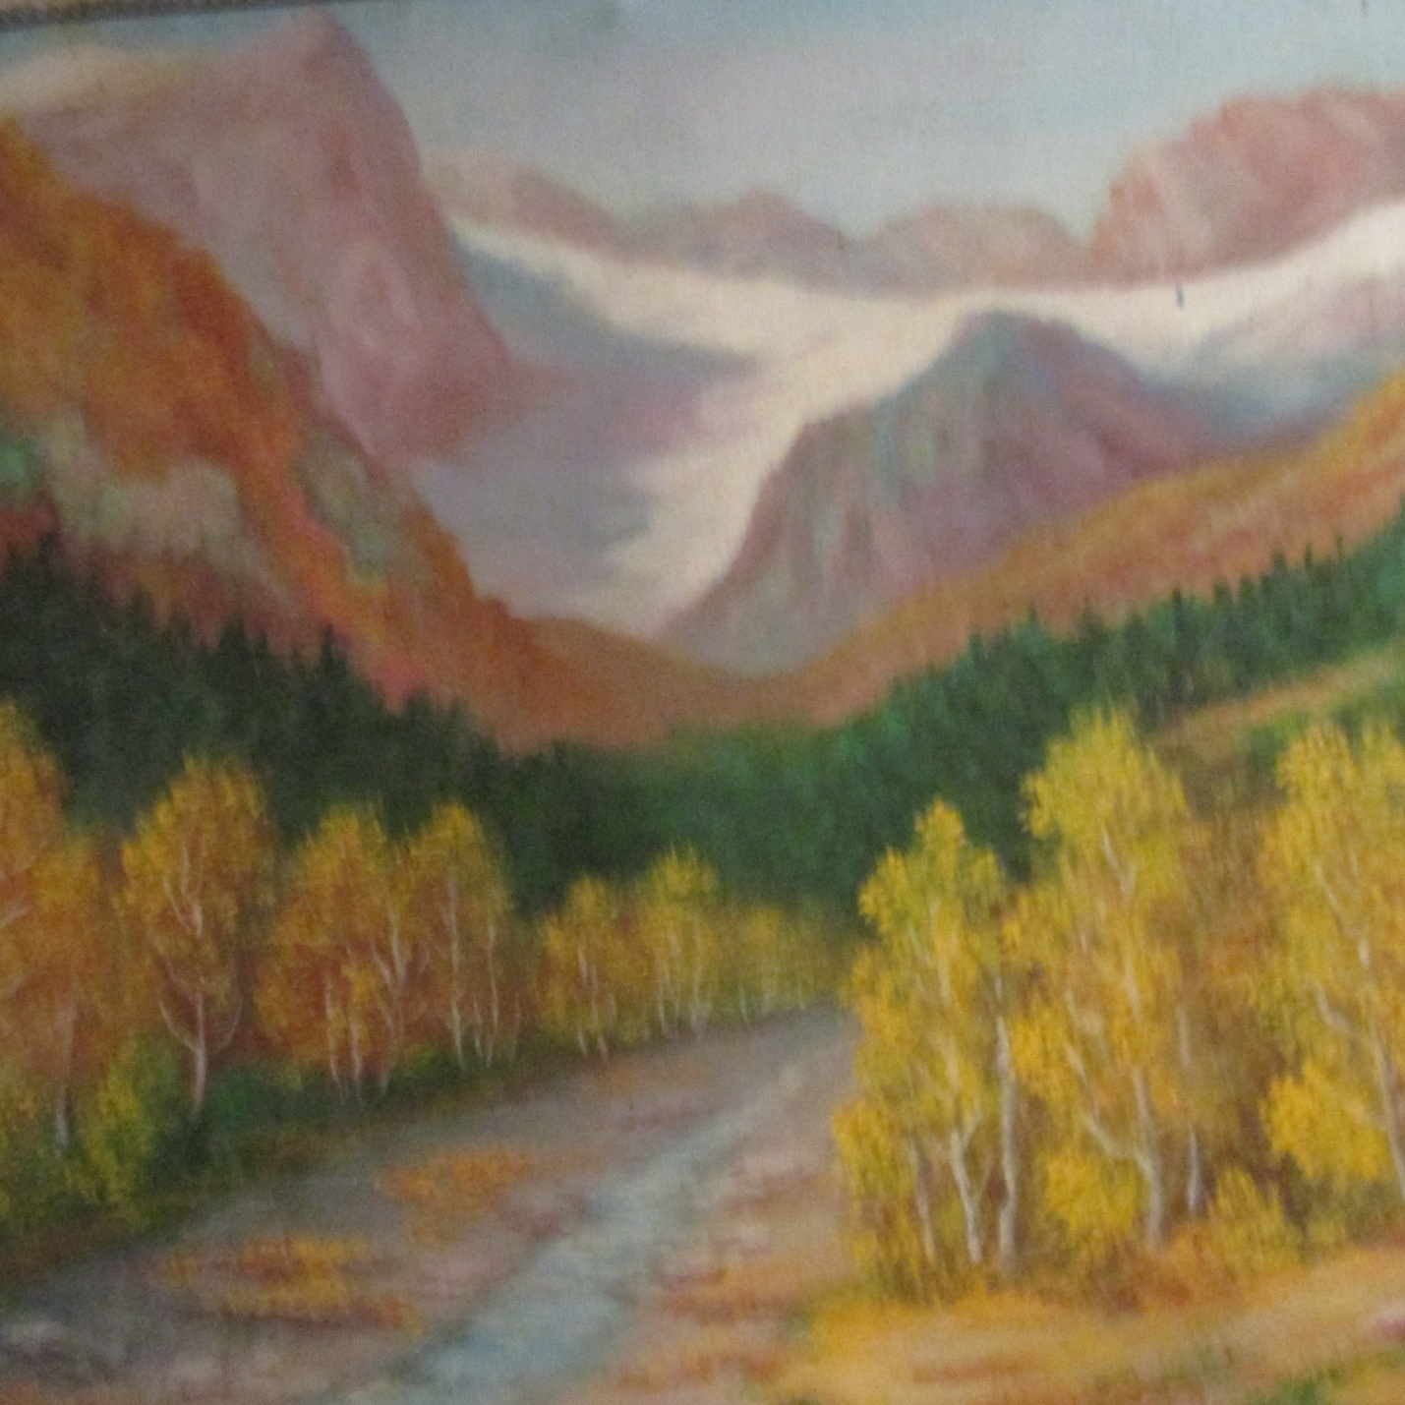
«Осень золотая на Алтае» Борисовский художник А.П.Перминов.
Дарит осень чудеса,
Да еще какие!
Разнаряжены леса
В шапки золотые.

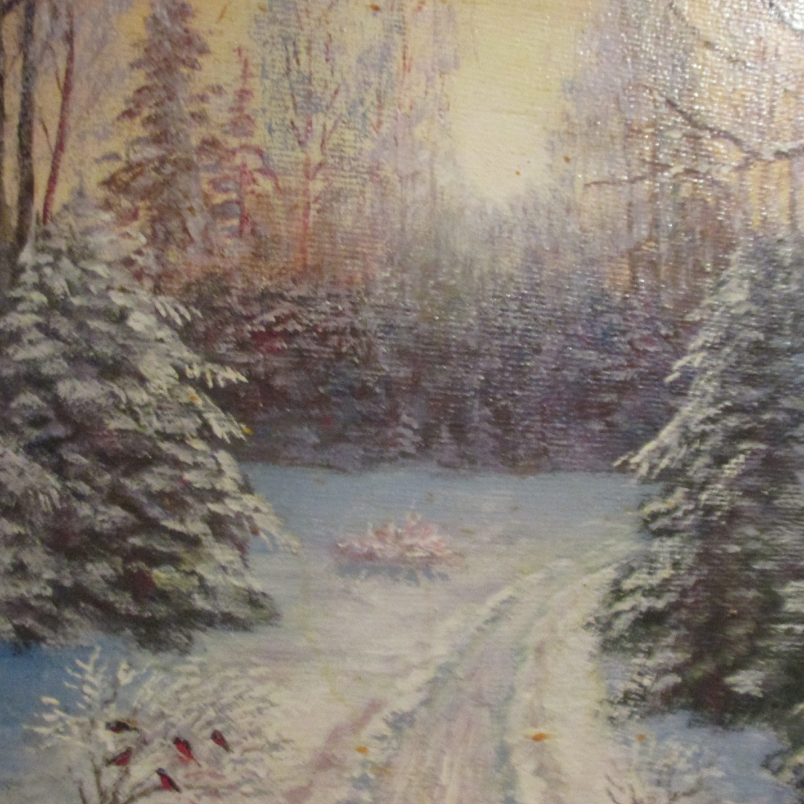
«Осень в конце ноября на Южном Урале» Борисовский художник А.Ф. Перминов.
Руки мерзнут в ноябре:
Холод, ветер на дворе,
Осень поздняя несет
Первый снег и первый лед.
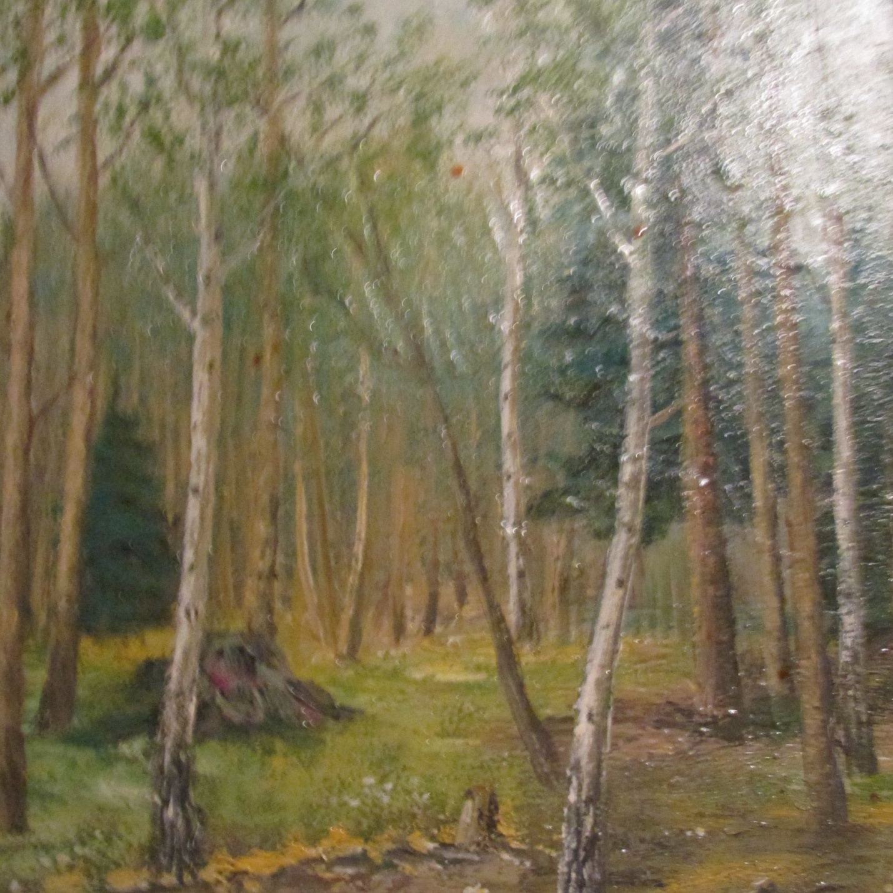
«Осень золотая. Первые морозы» Борисовский художник А.Ф. Перминов.
Славная осень!
Морозные ночи,
Ясные, тихие дни…
Нет безобразья в природе!
И кочки,
И моховые болота, и пни -
Всё хорошо под сиянием лунным,
Всюду родимую Русь узнаю…
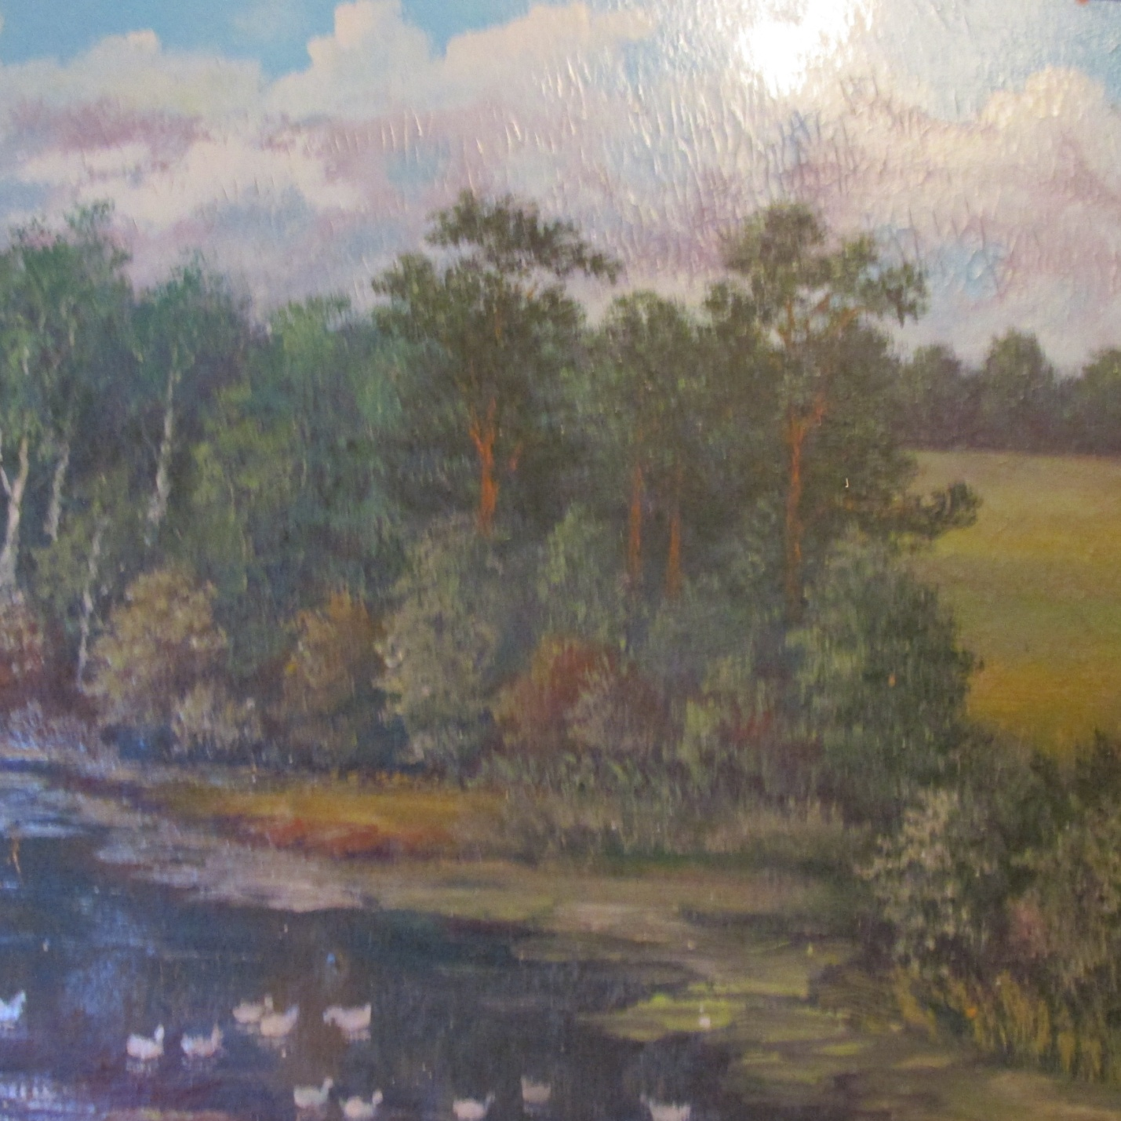
Золотая осень на Борисовской платинке. «Черёмушки». Борисовский художник А.Ф. Перминов.
Выходили вечером послушать
Трель соловья.
Ах какая это то радость
Уберечь такого «языка».
Соловей, как знал,
Что диковинною птицей
На деревне стал,
Вместе с петухами
Рано он вставал,
И своею песней,
Как бы вдохновлял.
Где ещё услышишь
Трель соловья
Знать, как приглянулась
Ему эта земля:
С пышными лесами,
С речкой каменистой,
За мостом кустами
И травой душистой,
Где без пастуха
Стадом бегают овечки,
Насбирали на себя
Изумрудных брошек лопуха.
Разве будешь ты
Несчастлив с этим певуном
Про себя на миг забудешь
Станешь тоже соловьём.
Автор О.Л. Соколова. Борисовский художник А.Ф. Перминов.

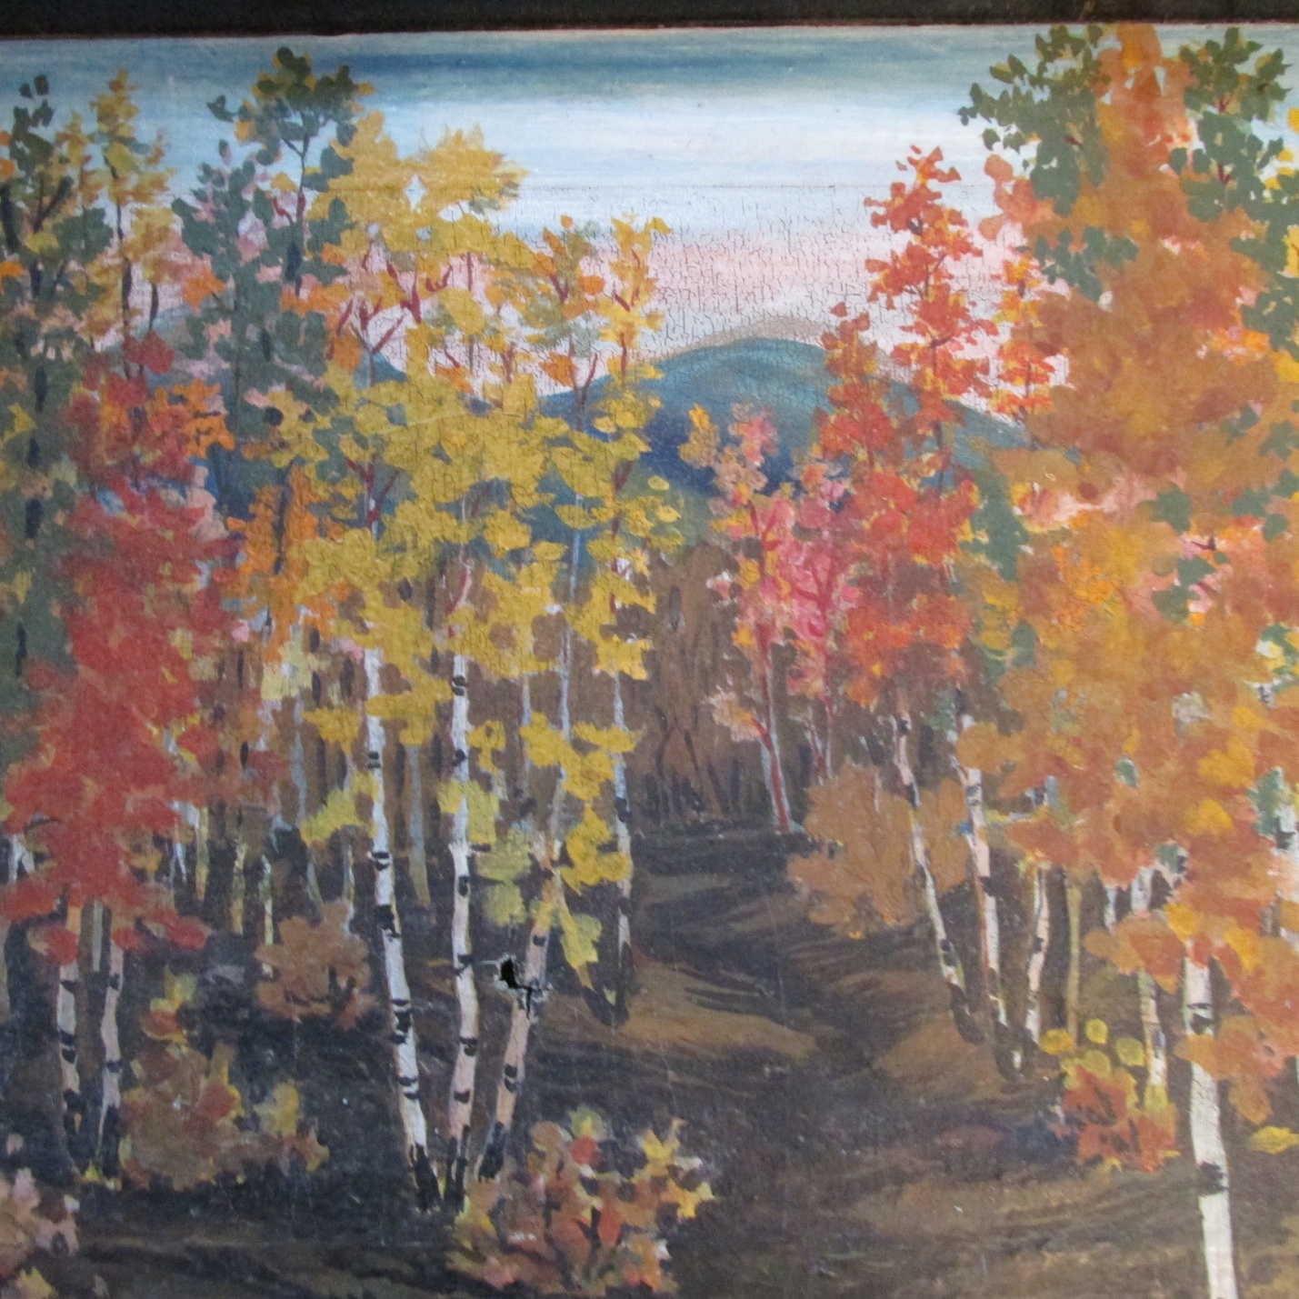
«Осень золотая» Александр Федорович Поляков, 1946г.р, с. Борисовка, Пластовский район. Челябинская область.
А зонты- цветные листья,
И рябины красной кисти
Разукрасили природу,
Хмурость дня и непогоду

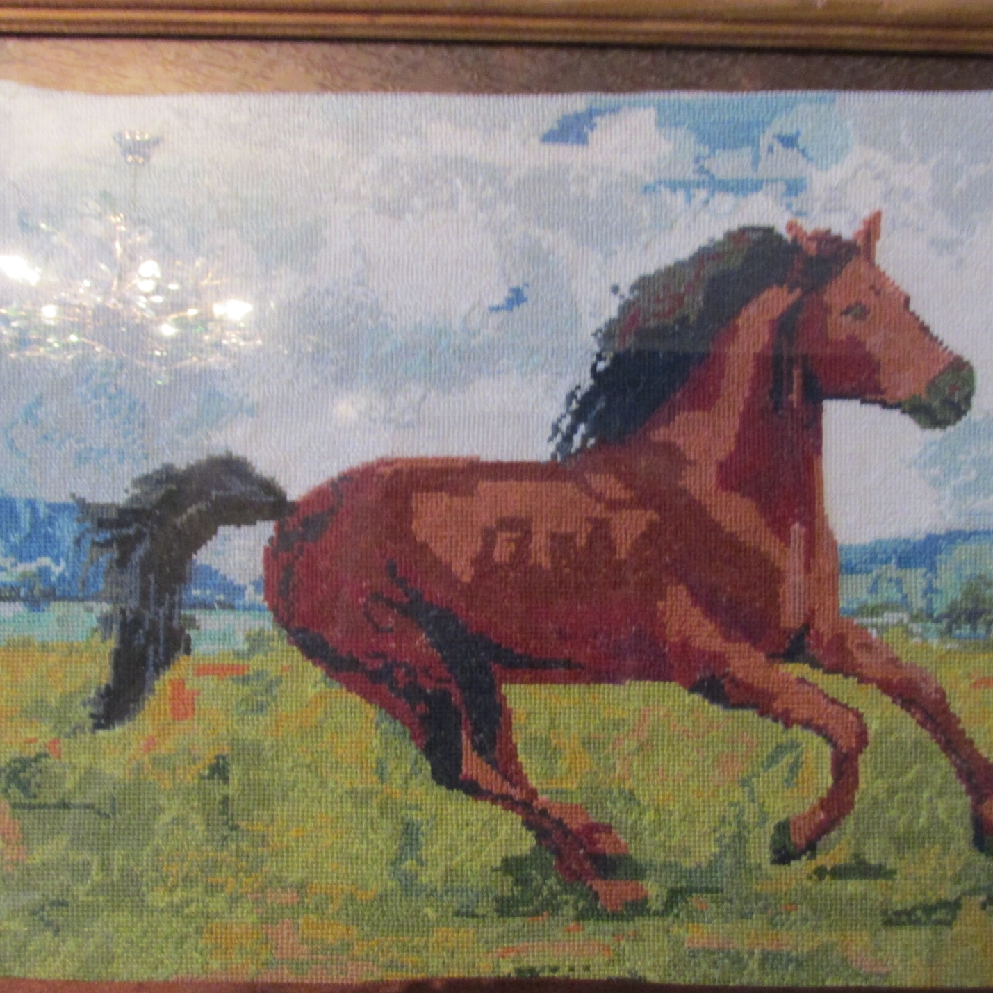
Картина – вышивка «Осенний луг»
Галина Петровна Колесникова, 60 лет, с. Борисовка, Пластовский район, Челябинская область.
Повсюду скошенный ячмень
Лежит периной жёлтою на поле
Я выпускаю жеребца на волю.
До горизонта золото блестит,
Где лес угрюмо встал стеною тёмной.
Мой жеребец уж туда летит.

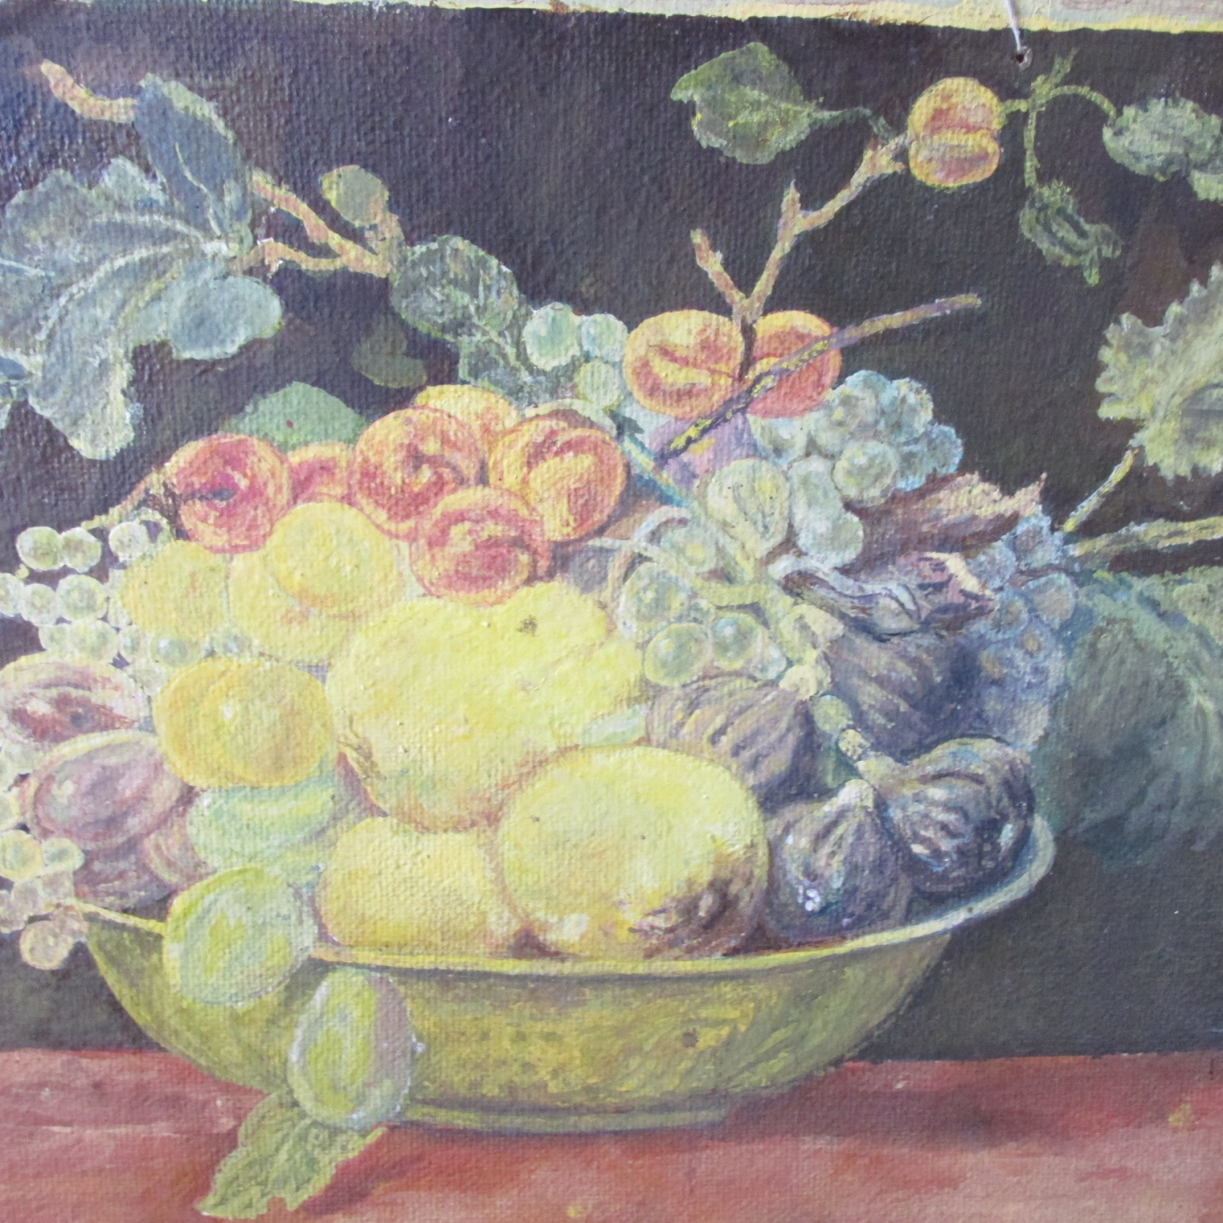
75 лет, Лидия Степановна Захарцева, С.Борисовка, Пластовский район, Челябинской области.
Ходит осень в нашем парке,
Дарит осень всем подарки:
Бусы красные - рябине,
Фартук розовый - осине,
Зонтик желтый - тополям,
Фрукты осень дарит нам.

